Εργαστήριο Φυσικής I
Εργαστηριακό Τμήμα | ΜΗΠΕΡ 4-Παρασκευή 14:00 – 16:00
Ομάδα | 7
Όνοματεπώνυμο και ΑΜ Φοιτητή | Παντής Άγγελος  (2018050055)
Όνοματεπώνυμα και ΑΜ Φοιτητών της Ομάδας | Νύκταρης Φίλιππος (2018050020)  Μυριδάκης Κωνσταντίνος (2016050129)
Είδος Αναφοράς | ΟΜΑΔΙΚΗ
Ημερομηνία Εκτέλεσης | 4/11/2018
Τίτλος Άσκησης | Απλή Αρμονική Κίνηση Ελατηρίου
Ονοματεπώνυμο Εργαστηριακού Διδάσκοντα | Θεόδωρος Γλυτσός,  Αθηνά Σπυριδάκη,

Περίληψη
Σκοπός της εργαστηριακής άσκηση 6Α, είναι η πειραματική επιβεβαίωση του νόμου του Hooke και η μέτρηση της σταθεράς του ελατηρίου. Η μέτρηση της σταθεράς του ελατηρίου μάζας m_{ελατ}=19,0*10⁻³ (kg), γίνεται με δύο μεθόδους: α) μετρώντας τις επιμηκύνσεις Δl του ελατηρίου (στις νέες θέσεις ισορροπίας του) με γνωστά βάρη μάζας 0,5 kg το κάθε ένα και με τη βοήθεια των σταθερών b = 22,60 (N/m) και a = 0,12 (m) της ευθείας F=bx+a υπολογίστηκε η σταθερά του ελατηρίου $k_{1}=22,60 ±0,08 \left(N/m\right)$. β) μετρώντας την περίοδο ταλάντωσης του ελατηρίου όταν έχει επιμηκυνθεί με ένα γνωστό βάρος και με την χρήση της κλίσης b = 0,58 (kg/s²) και της σταθεράς a = -0,01 (kg) της ευθείας m_{tot} = b${\overline{T}}^{2}$+a και της σχέσης $k_{2}=4π^{2}b$ υπολογίστηκε η σταθερά του ελατηρίου $k_{2}=23,0 ±0,4 \left(N/m\right)$.

Εισαγωγή
Ταλάντωση ονομάζεται μια κίνηση που επαναλαμβάνεται σε κανονικά χρονικά διαστήματα γύρω από μια θέση ισορροπίας. Το ελατήριο που χρησιμοποιήθηκε για τις μετρήσεις θεωρείτε ελαστικό, δηλαδή η προκαλούμενη παραμόρφωση του εξαφανίζεται, μόλις πάψει να ενεργεί η δύναμη που την προκαλεί, και έτσι επιστρέφει στην αρχική του κατάσταση. Όταν μια δύναμη εφαρμόζεται στο άκρο ενός ελατηρίου προκαλεί μια επιμήκυνση ή συμπίεση του ελατηρίου. Το ελατήριο λόγω ελαστικότητας εξασκεί μια δύναμη που τείνει πάντοτε να επαναφέρει το σώμα στη θέση του φυσικού μήκους του και ονομάζεται δύναμη ελατηρίου. Η δύναμη αυτή είναι ανάλογη της μεταβολής του μήκους X₁ του ελατηρίου από τη θέση φυσικού του μήκους και δίνεται από τον νόμο του Hooke ${\vec{F}}_{ελ}= -k{\vec{x}}_{1} (SI)$. Για την ολοκλήρωση της άσκησης χρησιμοποιήθηκαν οι παρακάτω τύποι:
- Δύναμη ελατηρίου: ${\vec{F}}_{ελ}= -k{\vec{x}}_{1} (SI)$
- Συνισταμένη δύναμη: ΣF =ma =mg (Στη θέση ισορροπίας του ελατηρίου)
- Μέση τιμή μεγεθών: $\overline{x}= \frac{1}{n}\sum_{i=1}^{n}{x_{i}}$
- Περίοδος ταλάντωσης: T=$\frac{\overline{t}}{N}$, όπου $\overline{t}$ η μέση τιμή του χρόνου ταλάντωσης και Ν ο αριθμός των πλήρων ταλαντώσεων.
- Κλίση της ευθείας F=f(X) και k₁ (1^{η} μέθοδος):
k₁ =b
- Κλίση της ευθείας m_{tot} = f(${\overline{T}}^{2}$) και k₂ (2^{η} μέθοδος):
$$b = \frac{k_{2}}{4π^{2}} ⇔ k_{2}=4π^{2}b$$
- Υπολογισμός πιθανού σφάλματος στις πειραματικές μετρήσεις των k₁ και k_{2:}
$$δ_{x}= ±\sqrt{\sum_{1}^{n}{{\left[\frac{θ_{x}}{θ_{q_{1}}}σ_{q_{1}}\right]}^{2}}}$$

Πειραματική Διάταξη – Διαδικασία
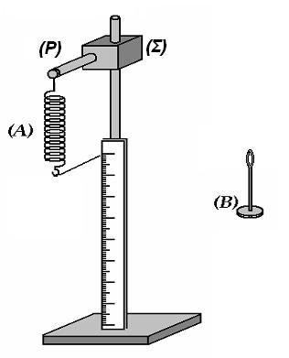
Όπου: Α. Ελατήριο
Β. Στήριγμα - Βάση
Ρ. Οριζόντια Ράβδος
Σ. Σύνδεσμος

Αρχικά, με μία ζυγαριά ακρίβειας σφάλματος ± 0,0001 (kg) ζυγίστηκε το ελατήριο μάζας m_{ελατ}=19,0*10⁻³ (kg) και το στήριγμα – βάση μάζας m_{β}=50,0*10⁻³ (kg). Έπειτα, με τη βοήθεια του συνδέσμου και της οριζόντιας ράβδου στερεώθηκε σταθερά το ελατήριο και ρυθμίστηκε έτσι ώστε ο δείκτης του να ακουμπά μόλις πάνω στον κανόνα μέτρησης (χάρακας ακριβείας 10⁻³ m) και να δείχνει μηδέν “0”.
Στη συνέχεια προκειμένου να υπολογιστεί η σταθερά k του ελατηρίου χρησιμοποιήθηκαν δύο διαφορετικές μέθοδοι:
1^{η} Μέθοδος
Η πρώτη μέθοδος περιλαμβάνει την μέτρηση της επιμήκυνσης του ελατηρίου τόσο κατά τη φόρτιση όσο και κατά την αποφόρτιση του, με την προσθήκη – αφαίρεση βαριδίων γνωστή μάζας. Αφού στερεώθηκε το ελατήριο στην οριζόντια ράβδο προστέθηκε σε αυτό το στήριγμα – βάση και μετρήθηκε η επιμήκυνσή του. Έπειτα, προσετέθησαν στη βάση διαδοχικά εννέα (9) βαρίδια βάρους 0,5 (kg) έκαστο και αφήνοντας το ελατήριο να ισορροπήσει μετρήθηκε για κάθε ένα από αυτά η επιμήκυνση που προκαλούσε σε αυτό. Στη συνέχεια κατά την αποφόρτιση πραγματοποιήθηκε η ίδια διαδικασία αντίστροφα και ελέγχθηκε εκ νέου η επιμήκυνση του ελατηρίου για κάθε μία από τις δέκα (10) περιπτώσεις (συμπεριλαμβανομένης και της βάσης). Ακολούθως, υπολογίστηκε η συνολική μάζα που στηριζόταν κάθε φορά στο ελατήριο m_{tot}=m_{i}+m_{β} (kg), το μέτρο της δύναμης που ασκούσε, σε κάθε θέση, το ελατήριο στο σύστημα βάσης-βαριδίων F_{ελ} = mg (N), καθώς και η μέση τιμή της επιμήκυνσής του Χ=( Δl_{i,φ}+ Δl_{i,α})/2 (m) για κάθε m_{tot}.
2^{η} Μέθοδος
Η δεύτερη μέθοδος περιλάμβανε τον υπολογισμό της περιόδου Τ (s) (χρόνος ώστε να εκτελεστεί μία πλήρης ταλάντωση) της ταλάντωσης του ελατηρίου για κάθε ένα βαρίδιο 0,5 (kg) που προστέθηκε. Αρχικά, στο στήριγμα-βάση τοποθετήθηκε το πρώτο βαρίδιο. Έπειτα, κάθε μέλος της ομάδας έθεσε το σύστημα σε ταλάντωση και μέτρησε τον χρόνο που απαιτήθηκε προκειμένου να εκτελεστούν δέκα (10) πλήρεις ταλαντώσεις. Η διαδικασία αυτή επαναλήφθηκε για κάθε ένα από τα υπόλοιπα οκτώ (8) βαρίδια. Παίρνοντας ως παραδοχή ότι στην ταλάντωση «συμμετείχε» το 1/3 της μάζας του ελατηρίου υπολογίσαμε την m_{tot=} m_{i} +m_{β} +m_{ελατ}/3 (kg). Ύστερα, από τις τρεις (3) μετρήσεις -για κάθε προστιθέμενο βαρίδι- υπολογίστηκε η μέση περίοδος της κάθε ταλάντωσης $\overline{Τ}$ =($\overline{t_{1}}$ +$\overline{t_{2}}$ +$\overline{t_{3}}$)/30 (s) καθώς και το τετράγωνό της ${\overline{T}}^{2}$ (s²).

Αποτελέσματα – Ανάλυση – Συζήτηση
1^{η} Μέθοδος
m_{ελατ}=19,0*10⁻³ (kg), m_{β}=50,0*10⁻³ (kg), Δl_{o}=0 (m)
Ακρίβεια ζυγαριάς=0,1*10⁻³ (kg), Ακρίβεια μέτρου=1*10⁻³ (m)
α/α | m_{i} (kg) | m_{tot}=m_{i}+m_{β} (kg) | F=mg  (N) | Κατά τη φόρτιση Δl_{i,φ} (m) | Κατά την αποφόρτηση Δl_{i,α} (m) | Μέση τιμή επιμήκυνσης  Χ=( Δl_{i,φ}+ Δl_{i,α})/2 (m)
1 | 0 | 0,050 | 0,490 | 0,018 | 0,017 | 0,0175
2 | 0,050 | 0,100 | 0,980 | 0,037 | 0,038 | 0,0375
3 | 0,100 | 0,150 | 1,47 | 0,059 | 0,059 | 0,059
4 | 0,150 | 0,200 | 1,96 | 0,080 | 0,081 | 0,0805
5 | 0,200 | 0,250 | 2,45 | 0,103 | 0,103 | 0,103
6 | 0,250 | 0,300 | 2,94 | 0,124 | 0,124 | 0,124
7 | 0,300 | 0,350 | 3,43 | 0,146 | 0,146 | 0,146
8 | 0,350 | 0,400 | 3,92 | 0,168 | 0,168 | 0,168
9 | 0,400 | 0,450 | 4,41 | 0,189 | 0,190 | 0,1895
10 | 0,450 | 0,500 | 4,90 | 0,212 | 0,212 | 0,212

Με τη μέθοδο των ελαχίστων τετραγώνων (με τη χρήση του excel), υπολογίστηκε η κλίση b και ο σταθερός όρος a της ευθείας F = bx + a, καθώς και τα σφάλματά τους:
b = 22,60 (N/m) και, σ_{b} = 0,08 (Ν/m)
a = 0,12 (m) και, σ_{a} = 0,01 (m)
Άρα,
F = 22,60x + 0,12 (F$→$N, x$→$m)
Από την παραπάνω εξίσωση, θέτοντας όπου F και X δύο δικά μας ζεύγη τιμών προέκυψε ο παρακάτω πίνακας:
F (N) | 0,12 | 4
X (m) | 0 | 0,17

Ακολουθεί, η χάραξη της γραφικής παράστασης της ευθείας:
F = 22,60x + 0,12 (F$→$N, x$→$m)

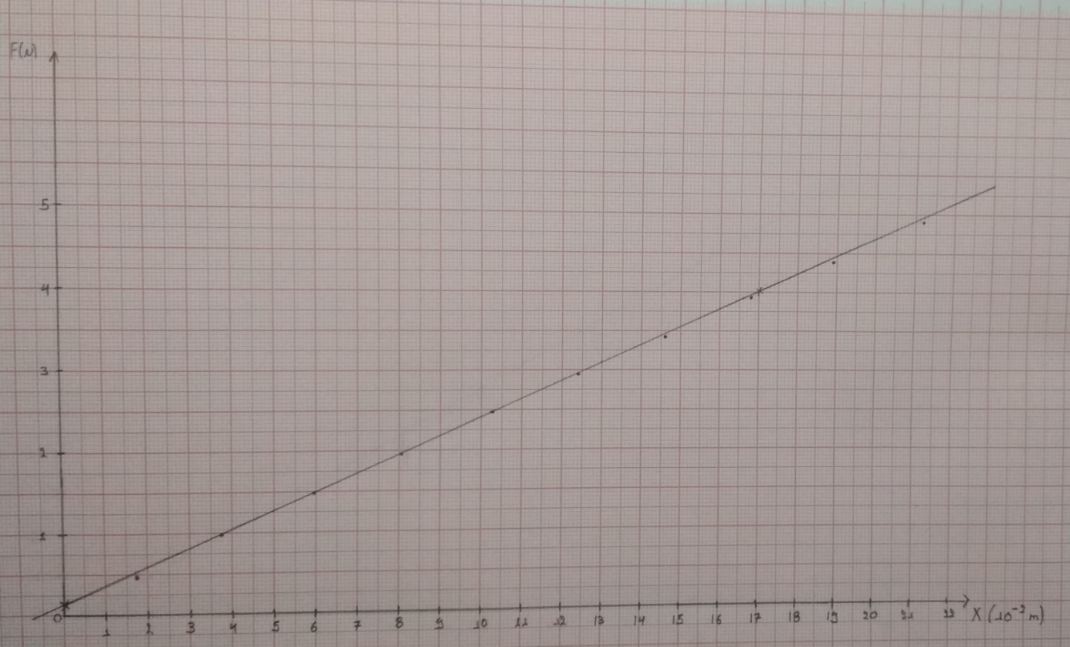

Εφόσον, η κλίση b της ευθείας F = 22,60x + 0,12 (F$→$N, x$→$m) αποτελεί το συντελεστή του x στη σχέση F =kx (S.I), τότε προκύπτει ότι:
k₁ =b $⇔$ k₁ =22,60 (N/m)

Το ολικό πιθανό σφάλμα της k₁ δίνεται από την παρακάτω εξίσωση:
$$σ_{k_{1}}= ±\sqrt{{\left(\frac{θ_{k_{1}}}{θ_{b}} σ_{b}\right)}^{2}}= ±\sqrt{{\left(σ_{b}\right)}^{2}}=±σ_{b}=±0,08 (N/m)$$

Άρα,
$$k_{1}=22,60 ±0,08 \left(N/m\right)$$

2^{η} Μέθοδος
α/α | m_{i} (kg) | m_{tot=}  m_{i} +m_{β} +m_{ελατ}/3  (kg) | $$\overline{t_{1}}=10\overline{T_{1}}$$  (s) | $$\overline{t_{2}}=10\overline{T_{2}}$$  (s) | $$\overline{t_{3}}=10\overline{T_{3}}$$  (s) | Μέση περίοδος ταλάντωσης  $\overline{Τ}$ =($\overline{t_{1}}$ +$\overline{t_{2}}$ +$\overline{t_{3}}$)/30  (s) | $${\overline{T}}^{2}$$  (s²)
1 | 0,050 | 0,106 | 4,41 | 4,25 | 4,34 | 0,43 | 0,18
2 | 0,100 | 0,156 | 5,37 | 5,21 | 5,35 | 0,53 | 0,28
3 | 0,150 | 0,206 | 6,25 | 6,03 | 6,22 | 0,62 | 0,38
4 | 0,200 | 0,256 | 6,85 | 6,78 | 6,81 | 0,68 | 0,46
5 | 0,250 | 0,306 | 7,28 | 7,28 | 7,38 | 0,73 | 0,53
6 | 0,300 | 0,356 | 7,94 | 7,90 | 8,03 | 0,80 | 0,64
7 | 0,350 | 0,406 | 8,44 | 8,50 | 8,47 | 0,85 | 0,72
8 | 0,400 | 0,456 | 8,91 | 8,94 | 8,93 | 0,89 | 0,79
9 | 0,450 | 0,506 | 9,40 | 9,40 | 9,41 | 0,94 | 0,88
10 | -

Με τη μέθοδο των ελαχίστων τετραγώνων (με τη χρήση του excel), υπολογίστηκε η κλίση b και ο σταθερός όρος a της ευθείας m_{tot} = b${\overline{T}}^{2}$+a, καθώς και τα σφάλματά τους:
b = 0,58 (kg/s²) και, σ_{b} = 0,01 (kg/s²)
a = -0,01 (kg) και, σ_{a} = 0,01 (kg)

Άρα,
m_{tot} = 0,58${\overline{T}}^{2}$- 0,01 ($m_{tot}→kg, {\overline{T}}^{2}→s^{2})$
Από την παραπάνω εξίσωση, θέτοντας όπου m_{tot} και ${\overline{T}}^{2}$ δύο δικά μας ζεύγη τιμών προέκυψε ο παρακάτω πίνακας:
m_{tot} (kg) | 0,28 | 0,43
${\overline{T}}^{2}$ (s²) | 0,50 | 0,76

Ακολουθεί, η χάραξη της γραφικής παράστασης της ευθείας:
m_{tot} = 0,58${\overline{T}}^{2}$- 0,01 ($m_{tot}→kg, {\overline{T}}^{2}→s^{2})$
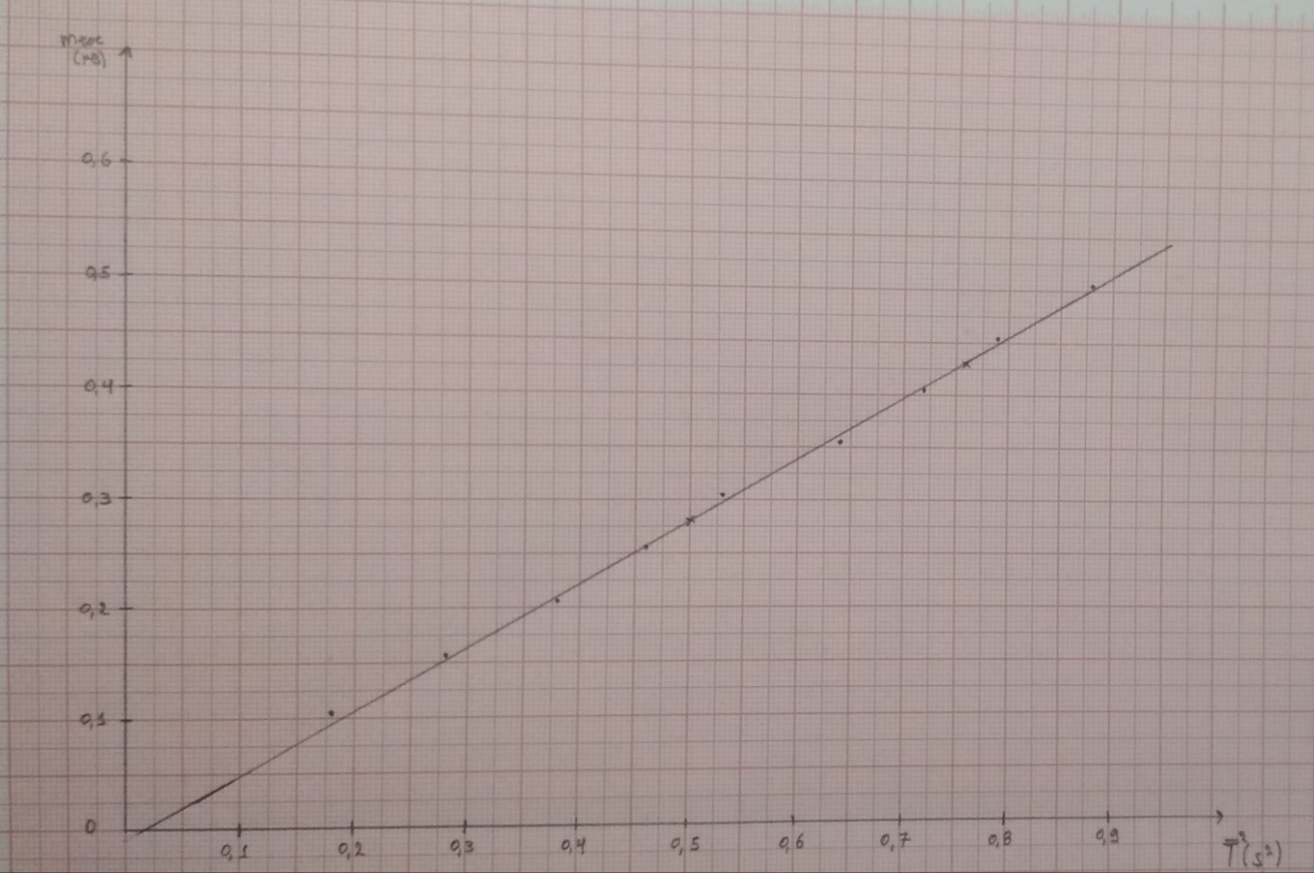
Εφόσον, η κλίση b της ευθείας m_{tot} = 0,58${\overline{T}}^{2}$- 0,01 ($m_{tot}→kg, {\overline{T}}^{2}→s^{2})$ αποτελεί το συντελεστή του$Τ^{2}$στη σχέση $m_{tot}= \frac{k}{4π^{2}}Τ^{2}$, τότε προκύπτει ότι:
$$b = \frac{k_{2}}{4π^{2}} ⇔ k_{2}=4π^{2}b ⇔k_{2}=4{\left(3,14\right)}^{2}0,58 ⇔ k_{2}=23,0 (N/m)$$
Το ολικό πιθανό σφάλμα της k₂ δίνεται από την παρακάτω εξίσωση:
$$σ_{k_{2}}=±\sqrt{{\left(\frac{θ_{k_{2}}}{θ_{b}} σ_{b}\right)}^{2}}=±\sqrt{{\left(4π^{2}σ_{b}\right)}^{2}}= ±\left|4π^{2}σ_{b}\right|= ±\left|4{(3,14)}^{2}0,01\right|=±0,4 \left(N/m\right)$$
Άρα,
$$k_{2}=23,0 ±0,4 \left(N/m\right)$$

Συμπεράσματα
Η συγκεκριμένη εργαστηριακή άσκηση είχε να κάνει με την πειραματική επιβεβαίωση του νόμου του Hooke και τη μέτρηση της σταθεράς του ελατηρίου μάζας m_{ελατ}=19,0*10⁻³ (kg), όπου πραγματοποιήθηκε με δύο τρόπους: α) μετρώντας τις επιμηκύνσεις Δl του ελατηρίου (στις νέες θέσεις ισορροπίας του) με γνωστά βάρη μάζας 0,5 kg το κάθε ένα και με τη βοήθεια των σταθερών b = 22,60 (N/m) και a = 0,12 (m) της ευθείας F=bx+a υπολογίστηκε η σταθερά του ελατηρίου $k_{1}=22,60 ±0,08 \left(N/m\right)$. β) μετρώντας την περίοδο ταλάντωσης του ελατηρίου όταν έχει επιμηκυνθεί με ένα γνωστό βάρος και με την χρήση της κλίσης b = 0,58 (kg/s²) και της σταθεράς a = -0,01 (kg) της ευθείας m_{tot} = b${\overline{T}}^{2}$+a και της σχέσης $k_{2}=4π^{2}b$ υπολογίστηκε η σταθερά του ελατηρίου $k_{2}=23,0 ±0,4 \left(N/m\right)$. Παρατηρούμε, ότι οι δύο πειραματικές τιμές της σταθεράς του ελατηρίου έχουν μικρές διαφορές, με πιο ακριβής τη πρώτη μέθοδο καθώς το σφάλμα της ($±0,08 \left(N/m\right)$) είναι μία τάξη μεγέθους μικρότερο από αυτό της δεύτερης ($±0,4 \left(N/m\right)$). Ωστόσο, και στις δύο περιπτώσεις υπήρξαν σφάλματα που μπορεί να οφείλονται είτε σε λάθη των πειραματιστών (όπως, η λανθασμένη ανάγνωση της επιμήκυνσης του ελατηρίου ή κατά τη ζύγιση της βάσης και του ελατηρίου κατά την πρώτη μέθοδο, ή ο μη ακριβής υπολογισμός του χρόνου των δέκα ταλαντώσεων στη δεύτερη μέθοδο), είτε σε αλλοιώσεις που ενδέχεται να έχει υποστεί το ελατήριο (παρότι ελαστικό) με την επαναλαμβανόμενη και μακροχρόνια χρήση του.

